LabMedSys

Módulo Garantia da Qualidade
Grupo Perfil: Fluxos
Versão 1.0

Histórico de Revisão e Envolvidos

Nome | Função | Contato
Rogério
Lúcia
Balocco
Cláudio

Data | Versão | Descrição | Autor
24/10/2026 | 1.0 | Rascunho: legado, a partir do código | André Nardacci

- ACRÔNIMOS E ABREVIAÇÕES

Sigla | Termo Original | Tradução / Significado
ANVISA | Agência Nacional de Vigilância Sanitária | Agência reguladora sanitária brasileira
BPF | Boas Práticas de Fabricação | Conjunto de requisitos para garantir qualidade e segurança dos medicamentos
GMP | Good Manufacturing Practices | Boas Práticas de Fabricação
SGQ | Sistema de Gestão da Qualidade | Sistema de gestão da qualidade farmacêutica
CAPA | Corrective and Preventive Action | Ação Corretiva e Preventiva
RNC | Relatório de Não Conformidade | Registro formal de desvios ou não conformidades
POP | Procedimento Operacional Padrão | Documento que descreve a execução padronizada de atividades
RDC | Resolução da Diretoria Colegiada | Norma regulatória emitida pela ANVISA
PIC/S | Pharmaceutical Inspection Co-operation Scheme | Esquema de Cooperação em Inspeção Farmacêutica
CSV | Computerized System Validation | Validação de Sistemas Computadorizados
URS | User Requirements Specification | Especificação de Requisitos do Usuário
ERU | Especificação de Requisitos do Usuário | Documento contendo os requisitos do negócio e dos usuários
FS | Functional Specification | Especificação Funcional
IQ | Installation Qualification | Qualificação de Instalação
OQ | Operational Qualification | Qualificação Operacional
PQ | Performance Qualification | Qualificação de Desempenho
QI | Qualificação de Instalação | Evidência de que a instalação foi executada conforme especificação
QO | Qualificação de Operação | Evidência de que o sistema opera conforme especificado
QD | Qualificação de Desempenho | Evidência de que o sistema mantém desempenho consistente
PMV | Plano Mestre de Validação | Documento que define a estratégia global de validação
SNCM | Sistema Nacional de Controle de Medicamentos | Sistema brasileiro de rastreabilidade de medicamentos
IUM | Identificador Único de Medicamento | Código único utilizado na serialização de medicamentos
XML | Extensible Markup Language | Linguagem de marcação extensível para troca de dados
FDA | Food and Drug Administration | Agência reguladora de alimentos e medicamentos dos Estados Unidos
OMS | Organização Mundial da Saúde | Organização Mundial da Saúde
WHO | World Health Organization | Organização Mundial da Saúde
ALCOA+ | Attributable, Legible, Contemporaneous, Original, Accurate (+ Complete, Consistent, Enduring, Available) | Princípios de Integridade de Dados
GxP | Good Practices | Conjunto de Boas Práticas aplicáveis ao ambiente regulado
ICH | International Council for Harmonisation | Conselho Internacional para Harmonização de Requisitos Técnicos
QMS | Quality Management System | Sistema de Gestão da Qualidade
QA | Quality Assurance | Garantia da Qualidade
QC | Quality Control | Controle da Qualidade
SLA | Service Level Agreement | Acordo de Nível de Serviço
Audit Trail | Audit Trail | Trilha de Auditoria
GAMP | Good Automated Manufacturing Practice | Guia internacional de validação de sistemas computadorizados (categorias de software)
RN | Regra de Negócio | Regra que o sistema deve cumprir, identificada como RN-PRI-nnn
RF / RNF | Requisito Funcional / Não Funcional | O que a nova versão deve fazer / como deve fazer (segurança, auditoria, desempenho)
CT | Caso de Teste | Teste com passos e resultado esperado, identificado como CT-PRI-nnn
DV | Desvio | Diferença entre o resultado esperado e o obtido nos testes, identificado como DV-PRI-nnn
SEG | Achado de Segurança | Fragilidade de segurança encontrada no código, identificada como SEG-PRI-nn
SSO | Single Sign-On | Login único: um acesso vale para todos os módulos
DBA | Database Administrator | Administrador do banco de dados
LGPD | Lei Geral de Proteção de Dados | Lei nº 13.709/2018, sobre dados pessoais

- FLUXO DA TELA

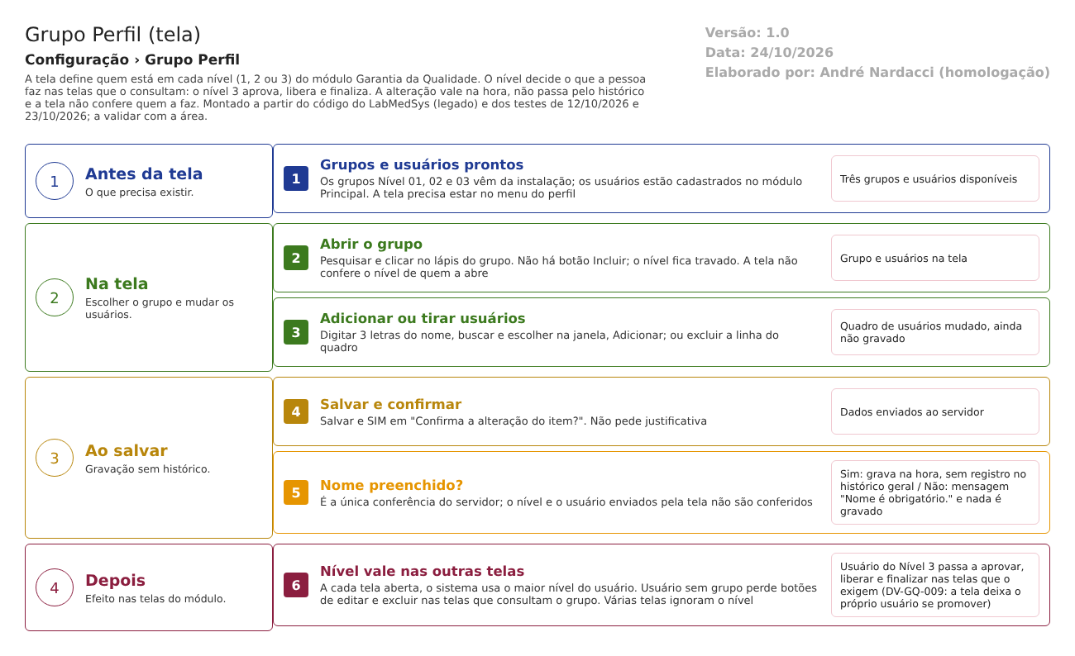
Figura 1 – Fluxograma da tela
Fluxograma no arquivo 01-grupo-perfil.fluxo.json, em 4 fases. Etapas, na mesma ordem do arquivo:
- Etapa 1. Grupos e usuários prontos: Os grupos Nível 01, 02 e 03 vêm da instalação; os usuários estão cadastrados no módulo Principal. A tela precisa estar no menu do perfil (Antes da tela).
- Etapa 2. Abrir o grupo: Pesquisar e clicar no lápis do grupo. Não há botão Incluir; o nível fica travado. A tela não confere o nível de quem a abre (Na tela).
- Etapa 3. Adicionar ou tirar usuários: Digitar 3 letras do nome, buscar e escolher na janela, Adicionar; ou excluir a linha do quadro (Na tela).
- Etapa 4. Salvar e confirmar: Salvar e SIM em "Confirma a alteração do item?". Não pede justificativa (Ao salvar).
- Etapa 5. Nome preenchido? (decisão): É a única conferência do servidor; o nível e o usuário enviados pela tela não são conferidos (Ao salvar).
- Etapa 6. Nível vale nas outras telas: A cada tela aberta, o sistema usa o maior nível do usuário. Usuário sem grupo perde botões de editar e excluir nas telas que consultam o grupo. Várias telas ignoram o nível (Depois).
- SITUAÇÕES E HISTÓRICO

Situações
- O grupo não tem situação de fluxo. Tem a marca Ativo (sempre gravada como Sim) e a de excluído (lixeira) (GrupoPerfilController.cs:261; TBL_GRUPOPERFIL.sql).
- Cada usuário do grupo tem a marca de excluído e as datas e usuários de criação, atualização e exclusão (TBL_GRUPOUSUARIO.sql).
O que grava na trilha de auditoria (histórico)
- Inclusão do grupo (caminho sem botão): entrada de inclusão (RepositoryBase.cs:33-46; GrupoPerfilController.cs:194).
- Alteração do grupo e de seus usuários: nada no histórico geral. Ficam só os campos de auditoria nas próprias tabelas (usuário e data da alteração do grupo; criação e exclusão de cada usuário no grupo) (GrupoPerfilController.cs:235 e 257-300).
- Nenhum ícone Log na lista: a tela não oferece consulta do histórico (GrupoPerfilIndex.js:25-32).
O que não grava
- Quem mudou o nível de quem, quando, o valor anterior e o motivo, no histórico geral (RDC 658/2022, arts. 124 e 125; Guia 33): não há justificativa, não há valor antigo. Inferência pelo código, a confirmar com o CT-GQ-CFG01-04.
- Exclusão do grupo (caminho sem ícone): sem histórico e sem justificativa (GrupoPerfilController.cs:327).
- DADOS

Tabelas do banco
Tabela | Colunas principais | Chaves e ligações | Fonte
TBL_GRUPOPERFIL | Nome, Nivel, ATIVO, LIXEIRA, datas e usuários de criação, alteração e exclusão | Chave Id. Os três grupos são criados pelo script de instalação | TBL_GRUPOPERFIL.sql; dml.sql:53-63
TBL_GRUPOUSUARIO | IdUsuario, GrupoPerfil_Id, ATIVO, LIXEIRA, datas e usuários | Liga o usuário do Principal (sem chave estrangeira, só o número) ao grupo | TBL_GRUPOUSUARIO.sql
TBL_LOG_ALTERACAO_GQ e itens | Objeto, campo, valor antigo, valor novo, usuário, data, justificativa | O projeto de banco traz outro nome de tabela de histórico; confirmar com o DBA (RN-GQ-005) | LogAlteracaoConfiguration.cs:16

Leituras e gravações em outros módulos
- Lê do Principal: os usuários (por nome, para escolher, e por número, para mostrar o nome dos membros) (UsuarioService).
- É lido por todas as telas da Garantia da Qualidade que decidem acesso por nível: cada uma pergunta ao sistema o grupo do usuário (GQControllerBase.cs:129-137). Não grava em outro módulo.

